
10ème vague – 2024-2025

Fiche de candidature à la Labellisation E3D
« Territoire Educatif en
démarche de développement durable »

Nom du Territoire Éducatif / Département :

Nom de la personne référente :
Coordonnées mail académique :
RNE de l’établissement porteur de la demande :

Votre demande concerne-t-elle une première labellisation ou un renouvellement de labellisation ?
première labellisation E3D renouvellement de la labellisation E3D
Merci de préciser la date de la labellisation précédente :
Niveau de la labellisation obtenu antérieurement :
engagé  apprenant  durable 

1 - Place de l’EDD dans le pilotage pédagogique du territoire

Comité de pilotage EDD pour le territoire
Le territoire éducatif dispose d’un comité de pilotage | Oui |  | Non
Composition :

Activité du comité de pilotage du territoire
- réalisation d’un diagnostic et stratégie/recommandations | Oui |  | Non
- coordination des projets et actions EDD | Oui |  | Non
- coordination d’un parcours inter-degré cohérent de l’élève | Oui |  | Non
Mobilisation des écoles et établissements labellisés E3D dans le territoire
- au moins 20 % des structures sont labellisées (au moins 2 unités d’enseignement pour les territoires éducatifs inférieurs à 10 unités, au-delà, 20% des unités d’enseignement du territoire éducatif) | Oui |  | Non
- entre 50 % et 80 % des structures sont labellisées | Oui |  | Non
- au moins 80 % des structures sont labellisées | Oui |  | Non
Liste des écoles et établissements labellisés du territoire :

Nombre total d’élèves :

Implication des différentes catégories de personnel et des éco-délégués
Formation du personnel |  | Oui |  | Non
Préciser :

Partenariat entre éco-délégués des structures |  | Oui |  | Non
Préciser :

Interventions des éco-délégués auprès des collectivités territoriales |  | Oui |  | Non
Préciser :

Partenaires associés
Sollicitation de partenaires extérieurs dont les collectivités territoriales |  | Oui |  | Non
Préciser :

Remarque(s) :

2 - Mobilisation du territoire Éducatif dans la démarche

Actions et projets inter-structures
Mise en place d’actions ou projets inter-écoles, inter-établissements ou inter-degrés | Oui | Non
Préciser :

Référence aux ODD
Les actions et projets inter-structures s’inscrivent dans les ODD 2030 | Oui | Non
Préciser :

Parcours EDD de l’élève
Le territoire propose un parcours d’EDD de l’élève, coordonné et cohérent | Oui | Non
Préciser :

Impact sur le fonctionnement des écoles et établissements du territoire
Une modification globale du fonctionnement des structures permet d’identifier le territoire à l’EDD | Oui | Non
Préciser :

Remarque(s) :
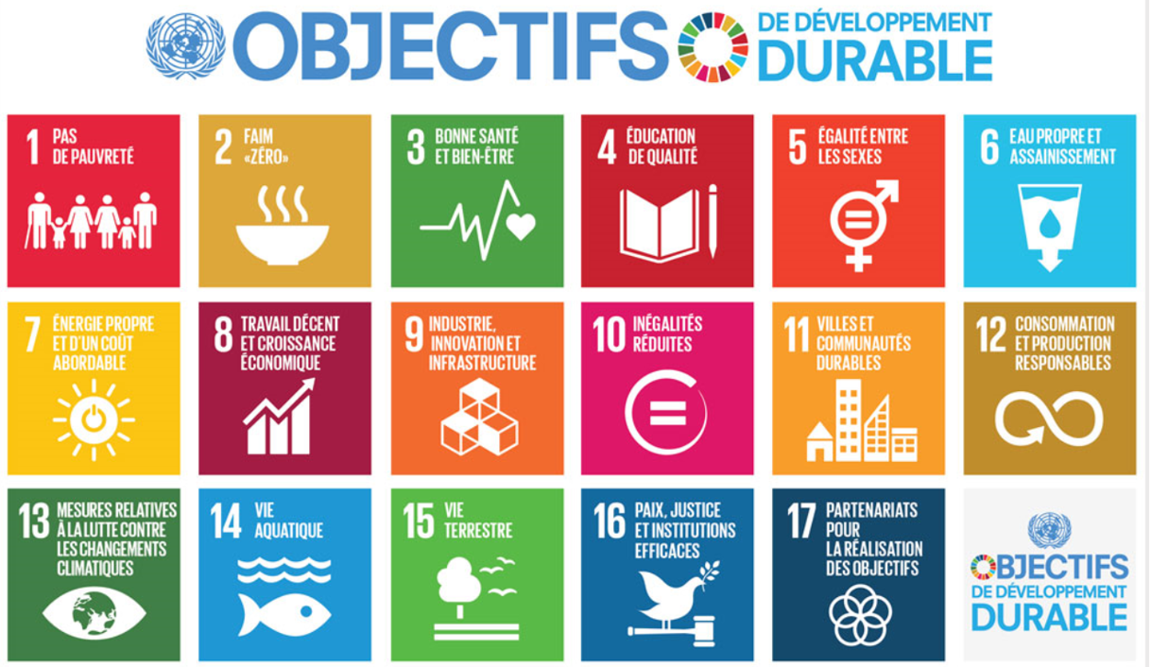https://www.un.org/sustainabledevelopment/fr/objectifs-de-developpement-durable/

3- Valorisation des actions et projets.

Valorisation dans la communauté éducative
Mise en valeur des actions, projets, parcours dans la communauté éducative | Oui | Non
Préciser :

Valorisation dans les médias locaux
Mise en valeur des actions, projets dans les médias locaux | Oui | Non
Préciser :

Valorisation coordonnées avec les collectivités territoriales
Actions de communication coordonnées avec les collectivités territoriales de rattachement | Oui | Non
Préciser :

Éthique du développement durable
Mise en place d’une éthique DD (exemple = adhésion à une charte) | Oui | Non
Préciser :

Vous pouvez joindre les documents que vous jugerez nécessaires pour motiver la demande de labellisation de votre territoire (exemples = compte-rendu de comités de pilotage, productions, photographies…).
Pour information, les candidatures à la labellisation E3D sont évaluées selon l’échelle descriptive globale ci-dessous.

Axes | Critères | Descripteurs
Axes | Critères | Territoire éducatif engagé E3D | Territoire éducatif apprenant E3D | Territoire éducatif durable E3D
Pilotage et acteurs | Pilotes / Comité de pilotage, place dans les instances | Existence d'un comité d'EDD de territoire. Il établit un diagnostic global et des recommandations. | Le comité de l'EDD du territoire assure la coordination et la progressivité des projets et des actions EDD. | Le comité de l'EDD assure la coordination d'un parcours de l'élève cohérent.
Pilotage et acteurs | Mobilisation des écoles et établissements dans l'E3D | Au moins 20 % des structures sont labellisées E3D (au moins 2 unités d'enseignement pour les territoires de moins de 10 unités). | Au moins 50 % des structures scolaires sont labellisées E3D sur le territoire. | Au moins 80% des structures scolaires sont labellisées E3D sur le territoire.
Pilotage et acteurs | Mobilisation des personnels et des éco-délégués | Une partie du personnel est formée à l'EDD, des partenariats entre éco-délégués ont lieu entre différents établissements. | La formation à l'EDD des personnels du territoire se met en place progressivement et les écodélégués des différents établissements travaillent ensemble. | Les personnels sont formés à l'EDD. Les éco-délégués des établissements œuvrent ensemble, ils sont des acteurs engagés et centraux, qui peuvent intervenir auprès des instances délibératives des collectivités territoriales de rattachement.
Pilotage et acteurs | Partenaires associés | Les collectivités territoriales concernées sont engagées. | Des partenariats pérennes et structurants existent sur le territoire. | Une stratégie de pérennisation de la démarche est établie avec les partenaires institutionnels locaux.
Démarche globale | Intégration dans les enseignements | Des actions inter-écoles ou inter-degrés sont mises en place en lien avec des ODD et en articulation avec les enseignements. | Des projets EDD inter-écoles, inter-établissements ou inter-degrés, sont mises en place de façon coordonnée. | Des projets d'EDD remarquables, coordonnés et transférables sont organisés sur le territoire.  Le territoire propose un parcours d'EDD de l'élève, coordonné et cohérent, si possible de la maternelle au lycée.  Une modification globale du fonctionnement des écoles et établissements du territoire permet de l'identifier comme un territoire contribuant au DD.
Démarche globale | Actions inter-structures
Démarche globale | Mise en place d'un parcours EE
Démarche globale | Modification globale des structures
Rayonnement extérieur | Visibilité et lisibilité de la démarche E3D | Les actions inter-écoles ou inter-dégrés sont mises en valeur dans la communauté éducative et les médias locaux. | Des actions de communication et de valorisation des actions sont menées et mises en place, en coordination avec les collectivités territoriales de rattachement. | Le parcours, les projets et actions sont valorisés à l'échelle du territoire comme des exemples à transférer.  Une éthique du développement durable sur le territoire se met en place par exemple sous la forme de l'adhésion à une charte.
Rayonnement extérieur | Communication en direction de la communauté éducative
Rayonnement extérieur | Valorisation dans les médias locaux ou régionaux

